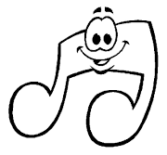 GUÍA DE MUSICA 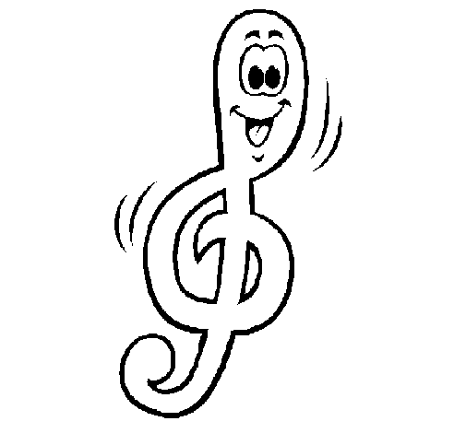
NOMBRE:___________________________CURSO: 4 TO A FECHA:____________
Objetivo: Esta prueba tiene como finalidad, reforzar todo los contenidos vistos con anterioridad.
I._ Completa la oración con la palabra que falta.
- La _________ es una figura que dura dos tiempos.

- La _____________ es una figura que dura un tiempo.

- ________________ y ______________ son dos cualidades del sonido.
- La ____________ es una figura musical que dura medio tiempo.

- La redonda es una figura que dura _________ tiempo.

II._ Define los siguientes conceptos:
FIGURAS MUSICALES: ___________________________________________________________________________________________________________________.
DURACION:________________________________________________________________________________________________________

III.- Une con una línea los conceptos en la definición que corresponda.
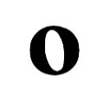 -FIGURA MUSICAL QUE DURA DOS TIEMPOS.
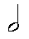 -FIGURA MUSICAL QUE DURA UN TIEMPO.
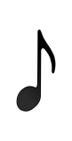 -FIGURA MUSICAL QUE SE LLAMA SEMICORCHea.
-FIGURA MUSICAL QUE DURA ½ TIEMPO
-FIGURA MUSICAL QUE DURA CUATRO TIEMPOS.

IV.- Escribe el nombre de cada una de las partes de la figura musical.
1)_____________________.
2)_____________________.
3)_____________________.
